

Carrera:

Ingeniería en Sistemas de información

Asignatura:

Ingeniería de Software I

Informe técnico sobre el tema: Sistema de Registro de Asistencia Estudiantil.

Autores:
- Alejandro Mauricio Cruz Rodríguez
- Elmer Javier Pastora Méndez
- Kevin Reynaldo Tinoco Baldelomar
- Carlos Roberto Bermúdez Blandón
- Norman Eduardo Hernández Ruiz

Docente:

Guillermo Aguirre

Rivas, 2024

Justificación
Este proyecto de sistema de registro de asistencia estudiantil está pensado para la mejora de eficiencia del proceso del sistema en el ámbito estudiantil, debido a que el proceso actual es tardado y propenso a cometer errores.
Se deben cumplir los siguientes aspectos:
1. Eficiencia Operativa: La automatización del sistema de asistencia reduce significativamente el tiempo y los recursos necesarios para registrar y procesar la asistencia, eliminando la necesidad de métodos manuales propensos a errores.
2. Precisión de Datos: Un sistema automatizado mejora la precisión de los registros de asistencia, minimizando las discrepancias y proporcionando una base de datos confiable para la toma de decisiones administrativas.
3. Seguridad Mejorada: Los sistemas automatizados pueden incorporar tecnologías biométricas o de reconocimiento facial, lo que aumenta la seguridad y previene el fraude de asistencia.
4. Análisis de Datos: La automatización permite la recopilación y análisis de datos en tiempo real, facilitando la identificación de patrones de asistencia y la implementación de mejoras.
Objetivos
Objetivo general:
Desarrollar un sistema de registro de asistencia estudiantil preciso, eficiente y fácil de usar para sus usuarios.
Objetivos específicos:
Planificar un proyecto de sistema de registro de asistencia estudiantil.
Realizar una propuesta para automatizar el proceso de registro de asistencia.

Introducción
En el ámbito de la educativa, la precisión en el control de la asistencia se ha convertido en un factor determinante para la optimización de recursos y la mejora de la productividad. Un Sistema de Registro de Asistencia representa una solución tecnológica avanzada destinada a registrar de manera automatizada y precisa la presencia de estudiantes, contribuyendo significativamente a la eficiencia operativa y administrativa.
Estos sistemas están diseñados para minimizar errores humanos y proporcionar datos fiables y en tiempo real sobre la asistencia. Las tecnologías utilizadas en estos sistemas pueden variar desde métodos tradicionales, como el uso de tarjetas de proximidad y códigos QR, hasta soluciones más sofisticadas que emplean biometría, como el reconocimiento facial o de huellas dactilares. La integración de estos sistemas con otros módulos de gestión permite una administración más completa y efectiva de los recursos humanos.
Este informe técnico tiene como propósito analizar detalladamente los componentes y tecnologías que conforma un Sistemas de Registro de Asistencia, evaluar sus beneficios y aplicación en el ámbito escolar, y examinar los desafíos y consideraciones para su implementación exitosa. Asimismo, se presentarán estudios de caso y mejores prácticas para maximizar la eficiencia y precisión de estos sistemas en entornos laborales y educativos.
Informantes clave
Durante la planificación de un proyecto de software es importante saber quiénes interactuaran con este, para ello es importante identificar los informantes clave de ellos se obtendrán los requerimientos del sistema, los informantes claves identificados para este proyecto son:
- Estudiantes:
  - Su rol de los estudiantes es que son los usuarios principales para el uso del sistema.
  - Su relevancia es en el proceso es aportar opiniones sobre el sistema de registro de asistencia para identificar áreas de mejora, funcionalidades y problemas de usabilidad que necesitan ser abordados.

- Docentes:
  - El rol de los docentes es interactuar con la aplicación para el registro de asistencia.
  - Su relevancia en el proceso es que pueden ayudar a definir los requisitos y funcionalidades.

- Director: Establece la misión y visión de la escuela, supervisas y apoya al personal administrativos, administra el presupuesto y recursos escolares, asegura el cumplimiento de las normal y las regulaciones regulativas.
  - Su relevancia en el proceso es proporcionar una visión estratégica necesaria para implementar el sistema y asignar recursos para el desarrollo.

- Jefes de área de las carreras: El jefe de carrera planifica, organiza, dirige y controla las actividades relacionadas con la carrera a su cargo.
  - Su relevancia en el proceso es explicar cómo es que realizan el control de la asistencia de la carrera que se encargan.

- Encargados del ingreso de la asistencia: Son responsables de ingresar los datos de asistencia de manera precisa y oportuna en el sistema de almacenamientos correspondiente.
  - Su relevancia es exponer como realizan el proceso de inserción del registro de asistencia.

Herramientas de recolección de datos
  - Entrevista para los Docentes
¿Qué tan fácil o difícil encuentras el actual proceso de registro de asistencia estudiantil?
¿Ha tenido algún inconveniente con el método actual?
¿Ha utilizado en algún momento un sistema de registro de asistencia?
¿Has experimentado algún problema o dificultad al usar sistemas de registro de asistencia estudiantil?
¿Qué mejoras piensa usted que traería un sistema automatizado para la asistencia estudiantil en su entorno?
¿Te sientes seguro/a con respecto a la seguridad de su método de registros de asistencia?
¿Has recibido capacitación o información sobre cómo utilizar un sistema de asistencia estudiantil correctamente?
¿Le gustaría recibir una capacitación sobre cómo utilizar un sistema de registro de asistencia?
  - Encuesta dirigía a los estudiantes:
¿Cómo calificas tu experiencia con el actual proceso de registro de asistencia de la institución?
- Excelente
- Buena
- Indiferente
- Mala
- Pésima
¿Te gustaría que se implementase un nuevo método para el registro de asistencia?
- Si
- No
¿Qué características esperarías de un sistema de registro de asistencia estudiantil?
___________________________________________________________________
¿Existe alguna preocupación si se implementase una nueva forma de registrar la asistencia?
__________________________________________________________________
¿Crees que la implementación de un sistema de registro de asistencia estudiantil podría contribuir a un ambiente más organizado y eficiente en la institución?
- Si puede
- No puede
¿Qué sugerencias o comentarios puedes aportar sobre la implementación de un sistema de registro de asistencia que te gustaría compartir?

  - Entrevista dirigida para el director de la institución:
¿Existe algún formato para el registro de la asistencia?
¿Cuál es el procedimiento al momento de reportar la asistencia en cuanto a las diferencias en las cantidades de estudiantes que asisten a las asignaturas?
¿Cuál es el procedimiento que se realiza después que los docentes entregan la asistencia a los encargados de la administración?
¿En el caso de que un estudiante llegue tarde a clase, hasta que momento se toma como una inasistencia?
¿Cuánto tiempo es con el que disponen los docentes para entregar la asistencia?
¿Cuál es el momento establecido para tomar la asistencia por parte de los docentes?
¿Quién es el responsable de validar una justificación?
¿Cuáles son las orientaciones con respecto a la admisión de una justificación?
¿Qué acciones se toman en el caso de que los integrantes de una asignatura sean de distintas carreras y años al momento de hacer registro final?
¿En este centro/recinto posee alguna tecnología que ayude en el proceso para almacenar la asistencia?
¿La universidad cuenta con un fondo dirigido a mejoras tecnológicas en el centro?
¿Qué tan eficiente cree que es el método de asistencia actual?
¿Cuál es la problemática del método de asistencia actual?
  - Entrevista dirigida a jefes de área:
¿Qué tan eficiente cree que es el método de asistencia actual?
¿Cuál es el procedimiento que usted realiza después de que le entregan la asistencia?
¿Cuáles son los problemas que ha experimentado al momento de realizar el proceso de gestión de la asistencia?
¿Ha pensado alguna vez en una forma en la que se le haría más fácil hacer el registro de la asistencia? ¿Y cuál sería?
¿Cuándo usted termina de pasar la asistencia en qué momento la entrega?
  - Entrevista para administradora de ingreso de asistencia
¿Qué métodos emplea para recolectar datos de asistencia de manera precisa y eficiente?
¿Qué tan eficiente cree que es el método de asistencia actual?
¿Te sientes seguro/a con respecto a la seguridad de su método de registros de asistencia?
¿Cuál es el procedimiento que usted realiza después de que le entregan la asistencia?
¿Has experimentado algún problema o dificultad al usar sistemas de registro de asistencia estudiantil?
¿Como valida usted una justificación de un estudiante?
¿Qué mejoras piensa usted que traería un sistema automatizado para la asistencia estudiantil en su entorno?
¿Ha pensado alguna vez en una forma en la que se le haría más fácil hacer el registró de la asistencia? ¿Y cuál sería?
¿El promedio de la asistencia es diaria o cada cierto tiempo?
¿Cuántas inasistencia debe tener un estudiante para que empezar a darle seguimiento?
¿Qué tipo de documento es el que envía? ¿Y Cómo está estructurado?

Propuesta
La propuesta para un sistema de registro de asistencia automatizado es una aplicación que utilice la función de compartir Internet de los dispositivos para registrar la asistencia.
Ejemplo de cómo va a funcionar:
Inicio de sesión: La primera vez que se abra la aplicación les pedirá a los usuarios registrarse o iniciar sesión, para registrarse se debe ingresar un correo y contraseña, dependiendo del correo la aplicación le dará distintos permisos al usuario (permisos de profesor y estudiante). Si la cuenta creada es de estudiante la aplicación le pedirá ingresar el número de carnet, nombre completo y sexo; como permisos solo podrá registrar su asistencia y ver su historial de asistencia.
Con una cuenta de profesor los permisos le permiten crear apartados para las distintas materias de las diferentes carreras a las que el imparta clase, en los apartados el profesor puede crear una lista con los estudiantes específica para esa asignatura, después de asignar la lista de los estudiantes el profesor puede tomar asistencia.
La app tendrá la capacidad de utilizar la Zona Wi-Fi para registrar la asistencia de forma automatizada siguiendo los pasos siguientes:
Se enciende la Zona Wi-Fi: El profesor dentro de la aplicación activa la zona Wi-Fi en su dispositivo en el momento que considere adecuado tomar la asistencia.
Conexión de los Estudiantes: Los estudiantes se conectan a la zona Wi-Fi del profesor con sus dispositivos, para los estudiantes que no puedan conectar se a la zona Wi-Fi, el reporte final es editable para poder marcar como presente a un alumno que este justificado o que no tenga teléfono.
Registro automático de asistencia: Luego de que los estudiantes se conectan a la zona Wi-Fi del profesor, la aplicación del profesor debe detectar los dispositivos conectados para seguidamente comparar los números de carnet de las cuentas con la lista de carnets de estudiantes esperados para la clase.
Clasificación de Asistencia: La aplicación clasifica automáticamente a los estudiantes en “presentes” o “ausentes” basándose en la comparación de los dispositivos están conectados a la Wi-Fi con la lista de estudiantes esperados.
Notificaciones de dispositivos no autorizados: La aplicación proporcionara notificaciones al profesor en caso de que haya dispositivos conectados que no estén en la lista de estudiantes esperados. Esto indicaría la presencia de dispositivos no autorizados en la clase y el sistema de la aplicación deberá expulsarlos.
Generación de Reportes: Cuando al profesor le parezca correcto podrá pedir a la aplicación generar un reporte con la asistencia que puede ser exportado o guardado automáticamente.
Sincronización con el Servidor: Cuando el maestro tenga el reporte de la asistencia, la aplicación puede sincronizar el registro de asistencia con el servidor para almacenar y generación de reportes históricos.
Para generar un reporte de asistencia en formato Excel con la aplicación propuesta, se deben recopilar los datos de asistencia durante la clase, calcular el porcentaje de asistencia, y luego utilizar una biblioteca o módulo de software para generar un archivo Excel programáticamente. Este archivo debe incluir una plantilla con columnas para el registro de los estudiantes presentes/ausentes/justificado además la opción de sexo, así como una columna adicional para mostrar el porcentaje de asistencia de la clase. Una vez completado, el reporte puede ser exportado desde la aplicación, ofreciendo opciones para guardar automáticamente el archivo en el dispositivo para luego compartirlo.
Requerimientos del sistema
- Requerimientos funcionales:
- Registro de Asistencia:
La aplicación permitirá el registro de asistencia de forma automática y permitirá editar los reportes.
- Gestión de Usuarios:
La aplicación debe contar con gestión de perfiles de usuario con diferentes roles (profesor y estudiante). El control de acceso debe estar basado en esos roles para garantizar la seguridad.
- Informes y Análisis:
El sistema tendrá que realizar la generación de informes semanales sobre asistencia. Con la capacidad para analizar patrones de asistencia y detectar tendencias para ayudar con el seguimiento. Los registros que tendrán los informes serán el carnet, nombre completo del estudiante, sexo, día que se realizó la asistencia y la calificación de la asistencia (presentes/ausentes/justificado) y el porcentaje de estudiantes.
- Edición de reporte:
El sistema debe permitir al docente editar el reporte generado para incluir a los estudiantes justificados o sin dispositivo.
- Notificar sobre dispositivos no autorizados:
El sistema deberá notificar al docente sobre los dispositivos no autorizados y expulsarlos.
- Creación/Edición/Eliminar de materias:
El docente debe poder crear distintos apartados para las materias que el imparta, la aplicación le proporcionara los nombres de las carreras, el grado, nombre de las asignaturas, las modalidades y turno para que el profesor las seleccione.
El docente podrá editar las materias que el creo en caso de necesitar cambios. Y también puede eliminar las materias en caso de que ya no las utilicen.
- Selección de materia:
El docente podrá seleccionar el apartado de la materia a la que impartirá clase para registrar la asistencia.
- Creación/Edición/Eliminar lista de estudiantes esperados:
El docente podrá crear una lista con los carnets de los estudiantes la cual estará guardada en la app con el objetivo de comparar los números de carnet asociados a las cuentas de los dispositivos que estén conectándose simultáneamente a su zona wifi.
También podrá editar la lista para añadir o eliminar alumnos, si el sistema detecta una lista en esa asignatura. El docente también tendrá permiso para eliminar la lista de estudiantes.
- Comparación con lista de estudiantes esperados:
El sistema debe comparar los carnets de los dispositivos conectados con los carnets de la lista de estudiantes específica para la materia.
- Almacenar reporte en servidor:
Cuando el maestro tenga el reporte de la asistencia, la aplicación puede sincronizar el registro de asistencia con el servidor para almacenar y generación de reportes históricos.

- Historial del estudiante:
El estudiante podrá visualizar el historial de asistencia de las asignaturas en las que él esta anotado.

- Requerimientos no funcionales:
- Seguridad y Privacidad:
La aplicación debe garantizar la protección de datos mediante cifrado, autenticación y autorización seguras para acceder al sistema. Y también realizar el cumplimiento de leyes y regulaciones de privacidad (por ejemplo, GDPR, COPPA).
- Rendimiento y Escalabilidad:
El sistema debe tener la capacidad para manejar un gran número de registros y usuarios simultáneamente. Y contar con respuesta rápida a las acciones del usuario.
- Disponibilidad y Fiabilidad:
El sistema tiene que ser altamente disponible, con medidas para evitar tiempo de inactividad. Los estudiantes sin importar la hora pueden ver su historial de asistencia. Y también contar con mecanismos de respaldo y recuperación en caso de fallo.
- Usabilidad:
Para el requerimiento de usabilidad la aplicación debe tener una interfaz de usuario intuitiva y fácil de usar.
- Configuración:
El sistema debe tener la capacidad de configurar las materias según las necesidades del docente.
- Mantenibilidad:
Para que el sistema sea mantenible el código debe contar con un diseño modular para que se faciliten los cambios y actualizaciones.
Se debe realizar la documentación del sistema, tiene que ser clara y completa para facilitar el mantenimiento y la compresión del sistema.

Factibilidades del sistema
- Factibilidades técnicas:
Evaluación de equipos actúales:
Equipo de cómputo
- Hardware:
  - Procesador: Intel(R) Core (TM) i5-10500 CPU
Frecuencia: 3.10GHz
Núcleos: 6
Hilos: 12
  - RAM: 16 GB
  - Almacenamiento:
- Software:
  - Sistema Operativo: Microsoft Windows 11 Pro
Características del servidor de base de datos:
- Hardware:
Requerimientos mínimos:
  - Procesador: Intel® Xeon® Processor E3-1240 v6
Nucleos: 4
Hilos: 8
Frecuencia: 3.50 GHz
  - RAM: 16 GB DDR4
  - Almacenamiento: Disco duro de 500 GB
Requerimientos óptimos:
  - Procesador:
Intel® Xeon® Processor E5-1620 v3
Nucleos: 4
Hilos: 8
Frecuencia: 3.70 GHz
  - RAM: 32 GB DDR4
  - Almacenamiento: Disco duro de 1 TB
- Software:
- Sistema operativo: Windows Server 2022
- Base de datos: SQL Server
- Conexión a internet:
- Tipo de conexión: Ethernet
- Tipo de cable: STP Cat5e
- Velocidad:
Mínima:
Velocidad de subida: 10 Mbps
Velocidad de baja: 10 Mbps
Recomendada:
Velocidad de subida: 100 Mbps o más para manejar múltiples clases y muchos estudiantes simultáneamente, además de permitir una rápida actualización y acceso a los datos almacenados.
Velocidad de baja: 100 Mbps o más para asegurar que el servidor pueda responder rápidamente a las solicitudes de datos de los usuarios.

- Factibilidades Operativas:
Para evaluar la factibilidad operativa de un sistema de registro de asistencia estudiantil, se deben considerar los siguientes aspectos:
- Capacitación a docentes: El personal de la institución debe recibir capacitación sobre cómo usar el sistema.

- Capacitación a estudiantes: Se debe proporcionar capacitación a los estudiantes sobre cómo usar el sistema.

- Mantenimiento: Se debe contar con un plan de mantenimiento para el sistema.

- Soporte técnico: Se debe proporcionar soporte técnico a los usuarios del sistema.

- Estabilidad de la Conexión: Para garantizar la estabilidad de la conexión Wi-Fi, se deben realizar pruebas exhaustivas en diferentes entornos para identificar posibles interferencias y fluctuaciones de señal.

- Seguridad de la Información: Se harán clausulas, se restringirán accesos, para que solo los administradores tengan acceso.

- Conectividad Wi-Fi: El dispositivo será capaz de conectarse a redes Wi-Fi para poder comunicarse con el punto de acceso Wi-Fi habilitado por el profesor.

- Funcionalidad de Compartir Internet: Para que los estudiantes se conecten al punto de acceso Wi-Fi del profesor, el dispositivo móvil del profesor debe ser capaz de compartir su conexión a Internet a través de la función de "Hotspot" o "Zona Wi-Fi".

- Pantalla e Interfaz de Usuario:
  - Pulgadas: De entre 5 y 6 pulgadas para una cómoda visualización.
  - Resolución: Full HD (1080p) que es de 1920x1080 píxeles. Ofrece una calidad de imagen nítida.
  - Densidad de píxeles: de 250 PPI en adelante

- Dispositivos:
  - Sistema Operativos:
El sistema operativo que necesitaran los dispositivos móviles para su compatibilidad es:
Android: Versión: Android 10 hasta Versiones actuales.
IOS: Versión: iOS 12 hasta Versiones actuales.

  - Procesador: Dado que la aplicación necesita realizar operaciones de detección de dispositivos y comparación de listas en tiempo real, así como generar informes al final de la clase. Frecuencia: La frecuencia a la que tienen que trabajar los procesadores es de 1.5 GHz.
Núcleos: Se requerirá un procesador de al menos cuatro núcleos.

  - Memoria RAM: Dado que la aplicación necesita realizar un seguimiento de los dispositivos conectados a la red Wi-Fi del profesor y compararlos con una lista preestablecida de estudiantes, así como generar informes de asistencia, se requerirá un nivel mínimo de 2 GB de RAM. Esto permitirá que la aplicación maneje eficientemente las operaciones de detección de dispositivos, comparación de listas y generación de informes sin ralentizaciones significativas.

  - Almacenamiento: La aplicación debería ocupar un total de 1.1 GB espacio de almacenamiento, para almacenar datos temporales, como la lista de estudiantes esperados para la clase y los registros de asistencia históricos disponibles para garantizar que haya suficiente espacio para estos datos adicionales.

- Factibilidad legal:
- Cumplimiento Normativo:
Para la creación de la app de registro de asistencia de manera automática tomaremos en cuenta los siguientes aspectos
Ley de Protección de Datos Personales de Nicaragua: Esta ley la cual establece los principios para el tratamiento legítimo, justo y transparente de los datos personales. Esto implica que la recopilación y procesamiento de información de los estudiantes debe ser transparente, con propósitos específicos y legítimos, y los datos deben ser tratados de manera confidencial y segura.
Protección de tu Código Fuente: El Derecho de Autor nos permite proteger el código fuente de tu aplicación. Esto significa que nadie más puede copiar o distribuir el código sin tu permiso.
Elementos Gráficos y Diseño: Con respecto a logotipos, iconos o elementos gráficos únicos en la aplicación, también los protegeremos mediante el derecho de autor.
Ley de Patentes:
La aplicación incluye una innovación técnica, se solicitará una patente. Esto nos otorgaría derechos exclusivos sobre esa innovación durante un período determinado.
Ley de Contraloría General de la República:
Esta ley se relaciona con el uso de datos y sistemas electrónicos en la administración pública. Para la aplicación, se cumplirá con las regulaciones sobre privacidad y protección de datos.
Se tomarán medidas para manejar la información personal de los estudiantes y profesores. Para garantizar la confidencialidad de sus datos.
- Derecho de autor y propiedad intelectual:
La idea de un sistema de registro de asistencia automatizado que utilice la función de compartir Internet para registrar la asistencia es innovadora y específica en su enfoque. Basándonos en la búsqueda realizada, no encontramos una aplicación que funcione exactamente como la propuesta, con características como la conexión a través de una Zona Wi-Fi y la comparación de los carnets de los estudiantes.
- Licencias de Software:
La aplicación contara con la licencia de un software propietario porque así quien tiene solo el control de dicho software será el propietario y se evitan cambios que puedan afectar la privacidad de cada usuario.

- Protección de datos personales:
La aplicación encriptara los datos personales y quienes tendrán acceso a dicha información será el mismo usuario, también a los que se encargan de procesar la información, en su contrato se les negara el uso deliberado de información y que solo se puede usar en lo necesario del trabajo. (de lo contrario tendrá consecuencias graves).
- Contratos y acuerdos legales:
Se crearon contratos para que exista un orden lógico de lo que pasara en base al desarrollo y producción del Software y que se cumplan acciones para la creación de dicho proyecto. Leyes de Contratos y Comercio Electrónico:

Contrato de Servicios con el director para el Sistema de Registro de Asistencia Estudiantil
Entre:
- [Nombre del director], director de [Nombre de la Universidad], con domicilio en [Dirección de la Universidad] (en adelante "el Cliente"),
- [Nombre del Desarrollador/Empresa], con domicilio en [Dirección del Desarrollador/Empresa] (en adelante "el Contratista"),
Se acuerda lo siguiente:

1. Objeto del Contrato
El Contratista se compromete a desarrollar un sistema de registro de asistencia estudiantil para la Universidad, conforme a los requerimientos establecidos por el Cliente.

2. Alcance del Proyecto
El proyecto incluirá las siguientes actividades:
- Diseño de Interfaz Gráfica de Usuario: Creación de una interfaz intuitiva y fácil de usar.
- Desarrollo del Backend: Implementación de la lógica de negocio y base de datos necesarias.
- Pruebas de Calidad: Realización de pruebas exhaustivas para asegurar el correcto funcionamiento del sistema.
- Implementación y Despliegue: Instalación y configuración del sistema en los servidores de la Universidad.
- Mantenimiento y Soporte: Servicio de soporte técnico por un período de [especificar duración, e.j., 6 meses] tras la implementación.

3. Costos del Proyecto
El costo total del proyecto es de [$ 15,790], desglosado de la siguiente manera:
- Programadores Backend:
  - Costo por hora: [Monto por hora 4 $]
  - Horas estimadas: [Número de horas 1800]
  - Subtotal: [Monto subtotal 7200 $]
- Diseñadores de Interfaz Gráfica:
  - Costo por hora: [Monto por hora 8.3$]
  - Horas estimadas: [Número de horas 362]
  - Subtotal: [Monto subtotal 3000 $]
- Costos Adicionales (e.j., licencias de software, hardware, etc.):
  - Descripción: [Gastos por viáticos]
  - Monto: [40$]
Costo Total del Proyecto: [Monto total 10,240$]

4. Plan de Pagos
Los pagos se realizarán de la siguiente manera:
- Pago Inicial: [Porcentaje o monto fijo] al inicio del proyecto.
- Pago Final: [Porcentaje o monto fijo] tras la aceptación y aprobación final del sistema por parte del Cliente.

5. Cronograma del Proyecto
El proyecto se desarrollará según el siguiente cronograma:
- Fase de Diseño: [Fechas de inicio y fin 16/04/2024 a 16/07/2024]
- Fase de Desarrollo: [Fechas de inicio y fin 16/07/2024 a 16/10/ 2024]
- Fase de Pruebas: [Fechas de inicio y fin 16/10//202 a 16/01/2024]
- Fase de Implementación: [Fechas de inicio y fin 16/01/2025 a 16/04/2025]

6. Responsabilidades del Contratista
El Contratista se compromete a:
- Entregar un sistema de alta calidad que cumpla con los requisitos especificados.
- Cumplir con los plazos establecidos en el cronograma.
- Proporcionar informes de progreso regulares al Cliente.
- Capacitar al personal designado por el Cliente para el uso del sistema.

7. Responsabilidades del Cliente
El Cliente se compromete a:
- Proporcionar todos los requisitos y especificaciones necesarias para el desarrollo del sistema.
- Facilitar el acceso a los recursos y la información necesarios.
- Realizar los pagos según el plan acordado.

8. Propiedad Intelectual
Todo el código, diseño y documentación desarrollados durante este proyecto serán propiedad exclusiva del Cliente.

9. Confidencialidad
Ambas partes acuerdan mantener la confidencialidad de toda la información compartida durante el proyecto.

10. Resolución de Conflictos
Cualquier disputa que surja en relación con este contrato será resuelta mediante arbitraje conforme a las leyes de [Jurisdicción].

11. Terminación del Contrato
El contrato puede ser terminado por cualquiera de las partes con un aviso de [Número de días] días, bajo las siguientes condiciones: [Especificar condiciones, e.j., incumplimiento de términos, etc.].

12. Firmas
En fe de lo cual, las partes firman el presente contrato en dos ejemplares de igual tenor y a un solo efecto.
Por el Cliente: Nombre: [Nombre del director] Cargo: director de [Nombre de la Universidad] Firma: ________________________ Fecha: ________________________
Por el Contratista: Nombre: [Nombre del Contratista] Cargo: [Cargo] Firma: ________________________ Fecha: ________________________

Contrato para Planificadores del Sistema de Registro de Asistencia Estudiantil
Contrato de Servicios de Planificación
Entre:
[UNP CUR Rivas], con domicilio en [dirección], representada en este acto por [nombre del representante], en adelante "La Institución",
Y:
[Nombre de la Empresa de Planificación], con domicilio en [dirección], representada en este acto por [nombre del representante], en adelante "La Empresa",
Se acuerda lo siguiente:

1. Objeto del Contrato
La Empresa se compromete a proporcionar servicios de planificación para el desarrollo del Sistema de Registro de Asistencia Estudiantil, en adelante "El Proyecto".

2. Alcance de los Servicios
Los servicios incluyen, pero no se limitan a:
- Análisis de requisitos.
- Diseño del sistema.
- Elaboración de la documentación técnica.
- Planificación del cronograma del proyecto.
- Estimación de recursos necesarios.

3. Duración del Contrato
El presente contrato tendrá una duración de [número] meses, comenzando desde [fecha de inicio] hasta [fecha de finalización], con posibilidad de extensión por mutuo acuerdo entre ambas partes.

4. Compensación y Pagos
La Institución pagará a La Empresa la suma total de [cantidad] por los servicios descritos. Los pagos se realizarán en [número] cuotas de [cantidad] cada una, a ser pagadas en las siguientes fechas: [fechas de pago].

5. Obligaciones de las Partes
La Empresa:
- Cumplir con los plazos establecidos.
- Proporcionar informes periódicos sobre el progreso del proyecto.
- Asegurar la calidad y la viabilidad técnica de las soluciones propuestas.
La Institución:
- Proporcionar acceso a la información y recursos necesarios.
- Facilitar la comunicación con el personal relevante.
- Realizar los pagos en las fechas acordadas.

6. Propiedad Intelectual
Todos los entregables y documentos producidos durante la ejecución del contrato serán propiedad de La Institución.

7. Confidencialidad
La Empresa se compromete a mantener la confidencialidad de toda la información proporcionada por La Institución y no divulgarla a terceros sin el consentimiento previo y por escrito de La Institución.

8. Terminación del Contrato
Cualquiera de las partes podrá terminar el contrato en caso de incumplimiento de las obligaciones por la otra parte, previa notificación escrita con [número] días de anticipación.

9. Resolución de Disputas
Cualquier controversia que surja en relación con este contrato será resuelta mediante [mecanismo de resolución de disputas, como arbitraje o mediación].

10. Firmas
Firmado por las partes en [lugar], en [fecha].

Por la Universidad:
- Nombre: [Nombre del Representante de la Institución]
- Título: [Título]
- Firma: ________________________

Por el Contratista:
- Nombre: [Nombre del Representante de la Empresa]
- Título: [Título]
- Firma: ________________________

Contrato para Desarrolladores del Sistema de Registro de Asistencia Estudiantil
Contrato de Servicios de Desarrollo
Entre:
[UNP CUR Rivas], con domicilio en [dirección], representada en este acto por [nombre del representante], en adelante "La Institución",
Y:
[Nombre de la Empresa de Desarrollo], con domicilio en [dirección], representada en este acto por [nombre del representante], en adelante "La Empresa",
Se acuerda lo siguiente:

1. Objeto del Contrato
La Empresa se compromete a desarrollar el Sistema de Registro de Asistencia Estudiantil, en adelante "El Sistema", conforme a los requisitos establecidos por La Institución.

2. Alcance de los Servicios
Los servicios incluyen, pero no se limitan a:
- Desarrollo del software conforme a los requisitos especificados.
- Realización de pruebas y aseguramiento de calidad.
- Implementación y despliegue del sistema.
- Capacitación al personal de La Institución.
- Soporte técnico post-implementación por [número] meses.

3. Duración del Contrato

El presente contrato tendrá una duración de [12] meses, comenzando desde [fecha de inicio] hasta [fecha de finalización], con posibilidad de extensión por mutuo acuerdo entre ambas partes.

4. Compensación y Pagos
La Institución pagará a La Empresa la suma total de [cantidad] por los servicios descritos. Los pagos se realizarán en [número] cuotas de [cantidad] cada una, a ser pagadas en las siguientes fechas: [fechas de pago].

5. Obligaciones de las Partes
La Empresa:
- Cumplir con los plazos establecidos.
- Asegurar la calidad y funcionalidad del sistema desarrollado.
- Proporcionar documentación completa del sistema.
- Ofrecer soporte técnico según lo acordado.
La Institución:
- Proporcionar acceso a la información y recursos necesarios.
- Facilitar la comunicación con el personal relevante.
- Realizar los pagos en las fechas acordadas.

6. Propiedad Intelectual
Todos los derechos de propiedad intelectual sobre el software desarrollado serán propiedad de La Institución.

7. Confidencialidad
La Empresa se compromete a mantener la confidencialidad de toda la información proporcionada por La Institución y no divulgarla a terceros sin el consentimiento previo y por escrito de La Institución.

8. Terminación del Contrato
Cualquiera de las partes podrá terminar el contrato en caso de incumplimiento de las obligaciones por la otra parte, previa notificación escrita con [número] días de anticipación.

9. Resolución de Disputas
Cualquier controversia que surja en relación con este contrato será resuelta mediante [mecanismo de resolución de disputas, como arbitraje o mediación].

10. Firmas
Firmado por las partes en [lugar], en [fecha].

Por la Universidad:
- Nombre: ________________________
- Título: ________________________
- Firma: ________________________

Por el Contratista:
- Nombre: ________________________
- Título: ________________________
- Firma: ________________________

Contrato de Servicios de Servidor para el Sistema de Registro de Asistencia Estudiantil
Contrato de Servicios de Hosting y Servidor
Entre:
[UNP CUR Rivas], con domicilio en [dirección], representada en este acto por [nombre del representante], en adelante "La Institución",
Y:
[Nombre del Proveedor de Servicios de Hosting y Servidor], con domicilio en [dirección], representada en este acto por [nombre del representante], en adelante "El Proveedor",
Se acuerda lo siguiente:

1. Objeto del Contrato
El Proveedor se compromete a proporcionar servicios de hosting y servidor para el Sistema de Registro de Asistencia Estudiantil, en adelante "El Sistema".

2. Alcance de los Servicios
Los servicios incluyen, pero no se limitan a:
- Provisión y mantenimiento del servidor.
- Gestión y monitoreo del servidor.
- Copias de seguridad regulares.
- Soporte técnico 24/7.
- Seguridad y protección de datos.

3. Duración del Contrato
El presente contrato tendrá una duración de [número] meses/años, comenzando desde [fecha de inicio] hasta [fecha de finalización], con posibilidad de renovación por mutuo acuerdo entre ambas partes.

4. Compensación y Pagos
La Institución pagará a El Proveedor la suma total de [cantidad] por los servicios descritos. Los pagos se realizarán en [número] cuotas de [cantidad] cada una, a ser pagadas en las siguientes fechas: [fechas de pago].

5. Obligaciones de las Partes
El Proveedor:
- Garantizar la disponibilidad del servidor con un tiempo de actividad mínimo del [porcentaje]% mensual.
- Proporcionar soporte técnico en tiempo y forma.
- Realizar copias de seguridad diarias/semanales/mensuales.
- Implementar medidas de seguridad para proteger los datos del sistema.
La Institución:
- Proporcionar la información necesaria para la configuración inicial del servidor.
- Notificar cualquier problema técnico de inmediato.
- Realizar los pagos en las fechas acordadas.

6. Niveles de Servicio (SLA)
El Proveedor se compromete a mantener los siguientes niveles de servicio:
- Tiempo de Actividad: [porcentaje]%
- Tiempo de Respuesta del Soporte Técnico: [número] horas
- Tiempo de Resolución de Problemas Críticos: [número] horas

7. Propiedad de los Datos
Todos los datos almacenados en el servidor son propiedad exclusiva de La Institución. El Proveedor no tendrá derechos sobre dichos datos y no podrá utilizarlos sin el consentimiento previo y por escrito de La Institución.

8. Confidencialidad
El Proveedor se compromete a mantener la confidencialidad de toda la información y datos proporcionados por La Institución y no divulgarlos a terceros sin el consentimiento previo y por escrito de La Institución.

9. Terminación del Contrato
Cualquiera de las partes podrá terminar el contrato en caso de incumplimiento de las obligaciones por la otra parte, previa notificación escrita con [número] días de anticipación. En caso de terminación, El Proveedor garantizará la migración de los datos a un nuevo servidor sin costo adicional.

10. Resolución de Disputas
Cualquier controversia que surja en relación con este contrato será resuelta mediante [mecanismo de resolución de disputas, como arbitraje o mediación].

11. Firmas
Firmado por las partes en [lugar], en [fecha].

Por la Universidad:
- Nombre: ________________________
- Título: ________________________
- Firma: ________________________

Por el Contratista:
- Nombre: ________________________
- Título: ________________________
- Firma: ________________________

Contrato para la Patente del Sistema de Registro de Asistencia Estudiantil
Contrato de Cesión de Derechos de Patente
Entre:
[UNP CUR Rivas], con domicilio en [dirección], representada en este acto por [nombre del representante], en adelante "La Institución",
Y:
[Nombre del Inventor o Desarrollador], con domicilio en [dirección], en adelante "El Inventor",
Se acuerda lo siguiente:

1. Objeto del Contrato
El Inventor cede a La Institución todos los derechos de patente sobre el Sistema de Registro de Asistencia Estudiantil, en adelante "El Sistema", descrito en la solicitud de patente número [número de solicitud], presentada el [fecha de presentación] ante la [oficina de patentes correspondiente].

2. Alcance de la Cesión
La cesión incluye, pero no se limita a:
- Todos los derechos exclusivos para fabricar, usar, vender y distribuir El Sistema.
- Todos los derechos para otorgar licencias y sublicencias del uso de El Sistema.
- Todos los derechos para iniciar acciones legales contra cualquier infracción de la patente.

3. Compensación
La Institución pagará a El Inventor la suma total de [cantidad] como compensación por la cesión de los derechos de patente. El pago se realizará en una sola cuota, a ser pagada en la fecha de firma de este contrato.

4. Obligaciones de las Partes
El Inventor:
- Garantizar que es el único titular de la patente y que tiene plenos derechos para cederla.
- Cooperar con La Institución en cualquier procedimiento legal relacionado con la patente.
- Proporcionar toda la documentación y asistencia necesaria para la transferencia de los derechos de patente.
La Institución:
- Realizar el pago de la compensación acordada en la fecha estipulada.
- Asumir todas las responsabilidades relacionadas con la defensa y el mantenimiento de la patente después de la cesión.

5. Representaciones y Garantías
El Inventor garantiza que:
- La patente está libre de cualquier carga, gravamen o reclamo de terceros.
- La información proporcionada en la solicitud de patente es completa y correcta.
- No ha habido ninguna infracción conocida de la patente hasta la fecha de este contrato.

6. Confidencialidad
Ambas partes se comprometen a mantener la confidencialidad de los términos de este contrato y cualquier información confidencial relacionada con El Sistema, salvo que sea necesario para el cumplimiento de este contrato o requerido por la ley.

7. Terminación
Este contrato será efectivo a partir de la fecha de firma y continuará en vigor hasta la expiración de la patente, salvo que sea terminado anticipadamente por mutuo acuerdo por escrito entre ambas partes.

8. Resolución de Disputas
Cualquier controversia que surja en relación con este contrato será resuelta mediante [mecanismo de resolución de disputas, como arbitraje o mediación].

9. Ley Aplicable
Este contrato se regirá e interpretará de acuerdo con las leyes de [jurisdicción aplicable].

10. Firmas
Firmado por las partes en [lugar], en [fecha].

Por la Universidad:
- Nombre: ________________________
- Título: __________________________
- Firma: __________________________

Por el Inventor:
- Nombre: ________________________
- Título: __________________________
- Firma: __________________________

- Factibilidad económica:
- Costos de desarrollo:
Programadores de la aplicación (2): $ 300 x 2 = $ 600 x 12 = $ 7,200
Diseñador UI (Interfaz de Usuario): $ 250 x 12 = $ 3000
Administrador para la base de datos: $ 450 x 12 = $ 5,400
Costos del servidor de Microsoft Azure (D8s v3): $ 150
Gastos por viáticos: $ 10 x 4 = $40
Costos totales: $ 15,790
- Costos de mantenimiento:
El costo del servidor en un lapso de un año será de $ 1,800.

- Beneficios y ganancias:
Como planteamos el proyecto se espera que institución tenga los derechos de autor y propiedad de la aplicación; nuestras ganancias serían el pago obtenido por la creación de la aplicación, dando soporte técnico y añadiendo actualizaciones sugeridas por la institución.
Se espera que la institución paga $625
Los costos por soporte técnico serán de $150 cada 6 meses lo queda un total de $1,800 al año.
Para el desarrollo de nuevas funcionalidades se estima un costo de $400.

- Análisis de Costo-Beneficio:
CONCEPTO | AÑO 0 | AÑO 1 | AÑO 2 | AÑO 3 | AÑO 4 | AÑO 5
INGRESOS
Creación de la aplicación |  | 7500 | 7500 | 7500 | 7500 | 7500
Soporte técnico |  | 1800 | 1800 | 1800 | 1800 | 1800
Nuevas funcionalidades |  | 400 | 400 | 400 | 400 | 400
TOTAL DE INGRESOS | 0 | 9700 | 9700 | 9700 | 9700 | 9700
COSTOS DE DESARROLLO
Programadores | 7200
Diseñador UI | 3000
Administrador BD | 5400
Servidor | 150
Viáticos | 40
COSTOS DE MANTENIMIENTO
Servidor |  | 1800 | 1800 | 1800 | 1800 | 1800
TOTAL DE EGRESOS | 15790 | 1800 | 1800 | 1800 | 1800 | 1800
FLUJO DE CAJA | -15790 | 7900 | 7900 | 7900 | 7900 | 7900
VAN | 14157,22
TIR | 41%

Resultados:
Valor Actual Neto (VAN): El valor calculado de la VAN es positiva con $ 14,157.22 indicando que el proyecto es rentable.
Tasa Interna de Retorno (TIR): El cálculo de TIR es del 41% sugiere que el proyecto tiene una alta rentabilidad superando la tasa de descuento del 10%

Casos de Uso
Caso de uso | Registro/Inicio de sesión en la Aplicación
Requerimiento Relacionados | - El sistema debe permitir a los usuarios registrarse e iniciar sesión.  - El sistema debe diferenciar entre usuarios profesores y estudiantes basándose en el correo proporcionado durante el registro.  - El sistema debe solicitar información adicional durante el registro según el tipo de usuario.  - El sistema debe otorgar diferentes permisos a los usuarios según su rol (profesor o estudiante).  - El sistema debe permitir a los usuarios recuperar sus contraseñas en caso de olvido.
Objetivo en contexto | Permitir a los usuarios registrarse o iniciar sesión en la aplicación, asignándoles roles y permisos específicos basados en su correo y tipo de cuenta.
Precondiciones | - El usuario tiene acceso a la aplicación.  - El sistema tiene acceso a la base de datos de usuarios para verificar las credenciales.
Final exitoso | El usuario inicia sesión correctamente, se le asignan los permisos correspondientes y puede acceder a las funcionalidades de la aplicación según su rol.
Final fallido | - El sistema no puede registrar o autenticar al usuario debido a errores de conexión.  - El sistema no reconoce el correo proporcionado y no asigna correctamente los permisos.  - La aplicación presenta errores durante el proceso de registro o inicio de sesión.  - El sistema no puede almacenar o recuperar las credenciales del usuario de manera segura.
Actores principales | Usuario (Profesor o Estudiante) y Sistema de Autenticación.
Actores secundarios
Evento de inicio | El usuario abre la aplicación y selecciona la opción de registrarse o iniciar sesión.
Flujo principal | Inicio de Aplicación  Selección de Opción  Registro de Nuevo Usuario:  El usuario selecciona registrarse.  El usuario ingresa su correo y contraseña.  El sistema verifica el correo para determinar el rol (profesor o estudiante).  El sistema almacena la información del usuario y crea la cuenta con los permisos correspondientes.  Inicio de Sesión de Usuario Existente:  El usuario selecciona iniciar sesión.  El usuario ingresa su correo y contraseña.  El sistema verifica las credenciales y asigna los permisos correspondientes basados en el correo.  Asignación de Permisos.  Acceso a Funcionalidades según su rol.  Confirmación de Inicio de Sesión.

Caso de uso | Registro de asistencia
Requerimientos Relacionados | - Uso de Zona Wi-Fi.  - Detección y comparación de dispositivos conectados con una lista de estudiantes esperados.  - Inicio de sesión de los usuarios.  - Notificaciones sobre dispositivos no autorizados.  - Generación de reportes de asistencia.
Objetivo en contexto | Registrar automáticamente la asistencia de los estudiantes en una clase utilizando la función de Zona Wi-Fi de los dispositivos del profesor y los estudiantes.
Precondiciones | - El profesor debe tener la capacidad de crear una Zona Wi-Fi en su dispositivo.  - Los estudiantes deben tener dispositivos que puedan conectarse a la Zona Wi-Fi del profesor.  - Debe existir una lista de estudiantes esperados.  - La aplicación debe estar instalada y configurada en el dispositivo del profesor.
Final exitoso | La asistencia de los estudiantes se registra automáticamente en la aplicación cuando sus dispositivos se conectan a la Zona Wi-Fi del profesor.
Final fallido | - Los dispositivos de los estudiantes no pueden conectarse a la Zona Wi-Fi del profesor.  - La aplicación no puede detectar los dispositivos conectados.  - No se encuentra coincidencia con la lista.  - La aplicación no genera el reporte de asistencia correctamente.
Actores principales | Profesor y Estudiantes.
Actores secundarios | Sistema de registro de asistencia.
Evento de inicio | El profesor decide tomar la asistencia y activa la Zona Wi-Fi en su dispositivo a través de la aplicación.
Flujo principal | Activación de la Zona Wi-Fi.  Conexión de los Estudiantes.  Detección de Dispositivos.  Comparación de Dispositivos.  Registro Automático de Asistencia.  Notificaciones de dispositivos no autorizados.  Clasificación de Asistencia (P/A/J).  Generación de Reporte.  Edición de reporte.

Caso de uso | Generar reporte de asistencia
Requerimientos Relacionados | - El sistema debe ser capaz de generar reportes de asistencia automáticamente al final de la clase.  - Los reportes deben incluir información sobre los estudiantes presentes y ausentes.  - Los reportes deben poder ser exportados o guardados automáticamente.
Objetivo en contexto | Generar un reporte de asistencia al final de la clase que detalle los estudiantes presentes y ausentes, y que pueda ser exportado o guardado para su registro.
Precondiciones | - El profesor enciende la Zona Wi-Fi en el momento que estime conveniente.  - Los dispositivos de los estudiantes sean conectados a la Zona Wi-Fi del profesor durante la clase.  - La lista de estudiantes está correctamente configurada en la aplicación.
Final exitoso | El sistema genera un reporte de asistencia que incluye los estudiantes presentes y ausentes, y permite su exportación.
Final fallido | - El sistema no puede generar el reporte debido a errores en la detección de dispositivos.  - La información en el reporte es incorrecta o incompleta.  - La aplicación presenta errores durante el proceso de generación del reporte.
Actores principales | Profesor.
Actores secundarios | Sistema de registro asistencia y estudiante.
Evento de inicio | El profesor decide generar el reporte de asistencia al final de la clase a través de la aplicación.
Flujo principal | Inicio de Generación de Reporte  Confirmación de generación de reporte  Detección de Conexiones  Comparación de Lista  Clasificación de Asistencia  Generación del Reporte  Revisión y Edición  Exportación/Guardado  Notificación de Finalización
Caso de uso | Editar reporte de asistencia
Requerimientos Relacionados | - El sistema debe permitir la edición de los reportes de asistencia generados.  - El sistema debe permitir guardar los cambios realizados en el reporte.
Objetivo en contexto | Permitir al profesor revisar y editar manualmente el reporte de asistencia generado para asegurar la precisión y reflejar las justificaciones o correcciones necesarias.
Precondiciones | - El reporte de asistencia ha sido generado previamente por la aplicación.  - El profesor o administrador tiene acceso a la aplicación y permisos para editar el reporte.
Final exitoso | El reporte de asistencia es editado y guardado correctamente con las modificaciones necesarias.
Final fallido | - El sistema no permite realizar modificaciones al reporte.  - Los cambios realizados no se guardan correctamente.  - La aplicación presenta errores durante el proceso de edición.
Actores principales | Profesor.
Actores secundarios | Sistema de registro asistencia.
Evento de inicio | El profesor decide editar el reporte de asistencia generado previamente para realizar ajustes manuales.
Flujo principal | Inicio de Edición del Reporte  Revisión del Reporte  Modificación de Asistencia  Guardar cambios  Confirmación de Edición

Caso de uso | Almacenar reporte en servidor
Requerimiento Relacionados | - El sistema debe permitir almacenar los reportes de asistencia generados en un servidor centralizado.  - El sistema debe garantizar la seguridad y privacidad de los datos almacenados.  - El sistema debe permitir la recuperación y consulta de reportes almacenados en el servidor.
Objetivo en contexto | Permitir almacenar los reportes de asistencia en un servidor.
Precondiciones | - El reporte de asistencia ha sido generado y está disponible para almacenamiento.  - El servidor está en funcionamiento y accesible desde la aplicación.  - El usuario tiene los permisos necesarios para almacenar datos en el servidor.
Final exitoso | El reporte de asistencia es almacenado correctamente en el servidor y se confirma el éxito de la operación al usuario.
Final fallido | - El sistema no puede almacenar el reporte en el servidor debido a errores de conexión o problemas del servidor.  - El sistema no confirma correctamente el almacenamiento exitoso, generando incertidumbre en el usuario.  - La aplicación presenta errores durante el proceso de almacenamiento.
Actores principales | Profesor y sistema de almacenamiento.
Actores secundarios | Administrador del sistema y Sistema de registro asistencia.
Evento de inicio | El administrador de asistencia decide almacenar el reporte de asistencia generado después de revisarlo en el servidor a través de la aplicación.
Flujo principal | Inicio del Almacenamiento.  Preparación del Reporte.  Establecimiento de Conexión  Envío del Reporte  Almacenamiento en el Servidor  Confirmación de Almacenamiento  Notificación al Profesor

Caso de uso | Notificar dispositivos no autorizados
Requerimiento Relacionados | - El sistema debe detectar dispositivos conectados a la Zona Wi-Fi del profesor que no estén en la lista preestablecida de estudiantes.  - El sistema debe notificar al profesor sobre la presencia de dispositivos no autorizados.  - El sistema debe proporcionar información relevante sobre los dispositivos no autorizados.  - El sistema debe permitir al profesor tomar acciones sobre dispositivos no autorizados, como bloquearlos o permitir su acceso temporal.
Objetivo en contexto | Notificar al profesor sobre la presencia de dispositivos no autorizados conectados a la Zona Wi-Fi del profesor durante la clase.
Precondiciones | - La Zona Wi-Fi del profesor está activa.  - Los estudiantes y sus dispositivos están previamente asociados y registrados en la aplicación.  La aplicación está en funcionamiento y monitoreando las conexiones.
Final exitoso | El profesor es notificado correctamente sobre la presencia de dispositivos no autorizados.
Final fallido | - El sistema no detecta los dispositivos no autorizados.  - El sistema no notifica al profesor sobre los dispositivos no autorizados.  La aplicación presenta errores durante el proceso de detección y notificación.
Actores principales | Profesor.
Actores secundarios | Sistema de registro asistencia.
Evento de inicio | La aplicación detecta un dispositivo conectado a la Zona Wi-Fi del profesor que no está en la lista preestablecida de estudiantes.
Flujo principal | Detección de Dispositivos Conectados  Comparación con Lista Preestablecida  Identificación de Dispositivos No Autorizados  Generación de Notificación  Visualización de Notificación  Acción del Profesor  Registro de Acción

Caso de uso | Historial de asistencia (Estudiante)
Requerimiento Relacionados | - El sistema debe permitir a los estudiantes acceder a su historial de asistencia a través de la aplicación.  - El historial de asistencia debe incluir detalles de las fechas y el estado de asistencia (presente, ausente, justificado).
Objetivo en contexto | Permitir a los estudiantes revisar su historial de asistencia.
Precondiciones | - El estudiante está autenticado correctamente dentro de la aplicación.  - El historial de asistencia del estudiante ha sido registrado y almacenado en la aplicación.
Final exitoso | El estudiante puede ver su historial de asistencia completo.
Final fallido | - El sistema no muestra el historial de asistencia debido a errores de carga.  - La información mostrada es incorrecta o incompleta.  - La aplicación presenta errores durante el proceso de visualización.
Actores principales | Estudiante.
Actores secundarios | Sistema de registro de asistencia.
Evento de inicio | El estudiante abre la aplicación y selecciona la opción para ver su historial de asistencia.
Flujo principal | Inicio de Sesión del Estudiante  Selección de Historial de Asistencia  Recuperación de Datos  Visualización del Historial  Navegación y Revisión

Caso de uso | Creación de materias
Requerimiento Relacionados | El sistema debe permitir a los profesores crear nuevas materias.  Cada materia debe poder ser asociada a una lista de estudiantes.
Objetivo en contexto | Permitir a los profesores crear nuevas materias en el sistema.
Precondiciones | - El usuario profesor debe tener el rol en el sistema.  - El sistema debe tener una interfaz para la creación de materias.
Final exitoso | El profesor crea una nueva materia en el sistema.
Final fallido | El sistema no permite crear la materia debido a errores de validación.
Actores principales | Profesor
Actores secundarios | Sistema de registro de asistencia.
Evento de inicio | El profesor decide crear una nueva materia y selecciona la opción correspondiente en la interfaz del sistema.
Flujo principal | Selección de opción.  Ingreso de información de la materia.  Validacion de datos.  Confirmacion y creación.

Caso de uso | Selección de materia
Requerimiento Relacionados | - El sistema debe permitir a los profesores acceder a una lista de materias creadas.  - Los profesores deben poder seleccionar una materia para gestionarla o registrar asistencia.  - Proveer una interfaz que muestre todas las materias disponibles para el profesor autenticado.  - La interfaz debe permitir la selección de una materia específica para acceder a sus detalles.
Objetivo en contexto | Permitir a los profesores seleccionar una materia previamente creada para gestionar sus detalles.
Precondiciones | - El usuario (profesor/administrador) debe estar autenticado en el sistema.  - Deben existir materias previamente creadas y registradas en el sistema.  - El sistema debe tener una interfaz para listar y seleccionar las materias.
Final exitoso | El profesor selecciona correctamente una materia de la lista de materias y mostrando las opciones: registro de asistencia y configuración de lista de estudiantes.
Final fallido | El sistema no permite seleccionar la materia debido a errores de validación, o porque el usuario no tiene permisos adecuados.
Actores principales | Profesor.
Actores secundarios | Sistema de registro de asistencia.
Evento de inicio | El profesor decide seleccionar una materia de la lista de materias disponibles en el sistema.
Flujo principal | Acceso a la Lista de Materias.  Selección de Materia.  Validación de Permisos.  Acceso a los Detalles de la Materia.  Preparación para Gestión.

Caso de uso | Lista de estudiantes esperados
Requerimiento Relacionados | - El sistema debe permitir la creación y edición de listas de estudiantes para cada materia.  - La lista debe incluir información de los estudiantes (Carnets).  - Proveer una interfaz que permita a los profesores visualizar las listas de estudiantes esperados para cada materia.
Objetivo en contexto | Permitir a los profesores y administradores acceder y gestionar la lista de estudiantes esperados para una materia específica.
Precondiciones | - El profesor debe estar autenticado en el sistema.  - Deben existir materias creadas en el sistema con estudiantes registrados.  - El sistema debe tener una interfaz para visualizar y gestionar las listas de estudiantes.
Final exitoso | El profesor accede y visualiza correctamente la lista de estudiantes para una materia específica, pudiendo gestionarla adecuadamente.
Final fallido | El sistema no permite acceder o visualizar la lista de estudiantes.
Actores principales | Profesor.
Actores secundarios | Sistema de registro de asistencia.
Evento de inicio | El profesor decide acceder a la lista de estudiantes esperados con el fin de crear, editar o eliminar.
Flujo principal | Selección de Materia.  Acceso a la Lista de Estudiantes.  Gestión de la Lista.  Guardar cambios.

Diagramas
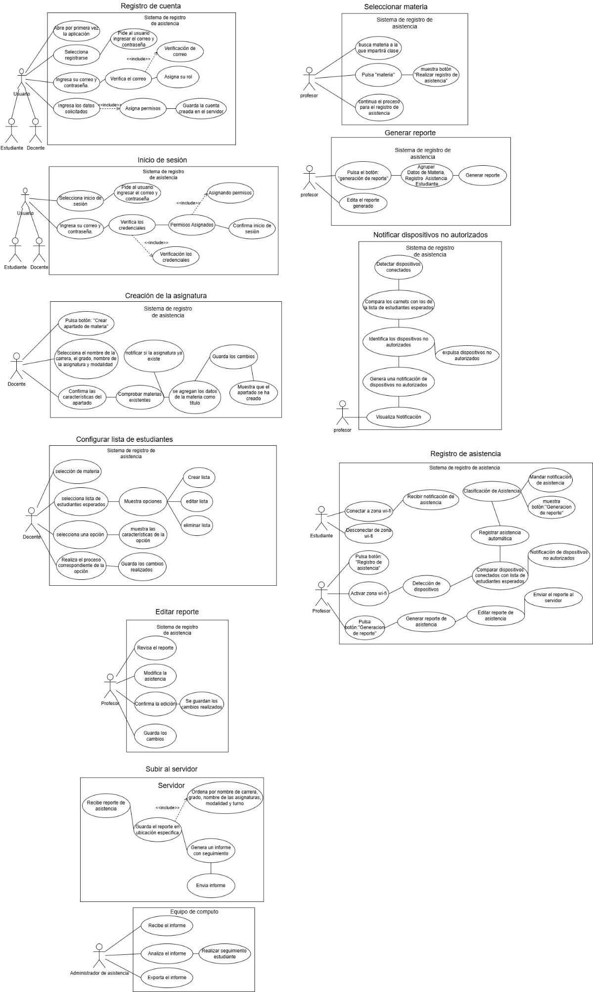
Diagrama de Casos de uso
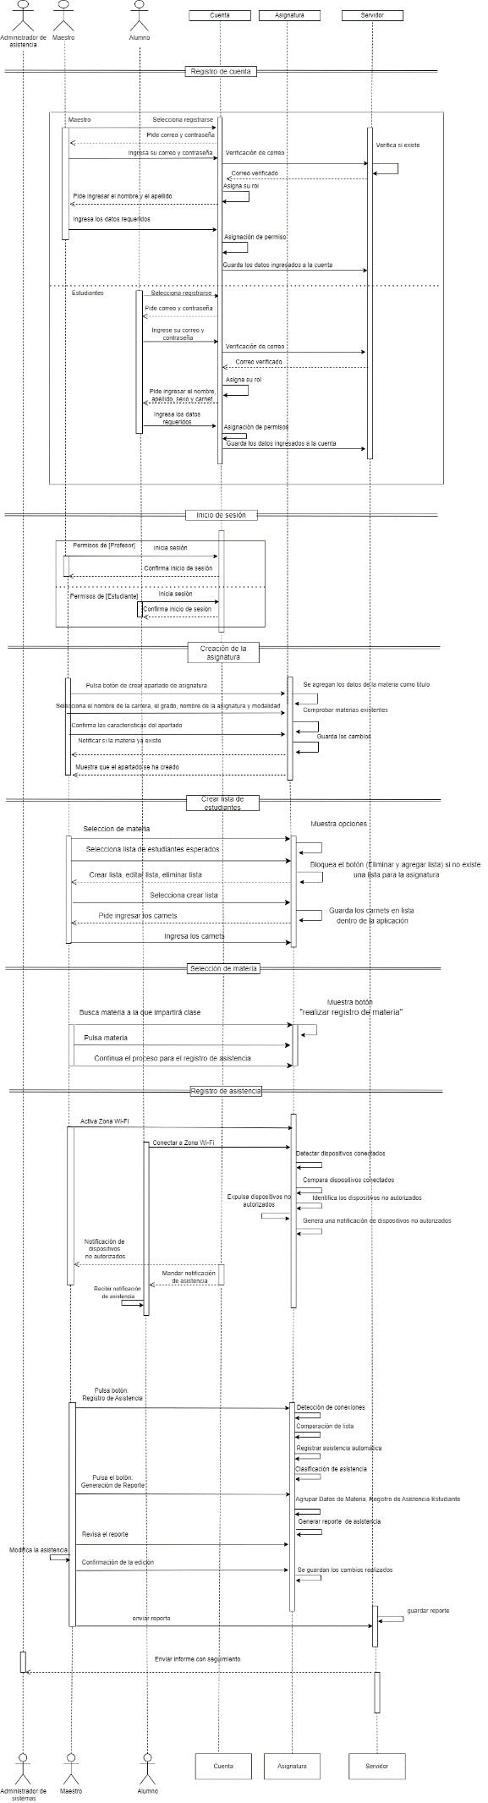
Diagrama de secuencia

Diagrama de Clases
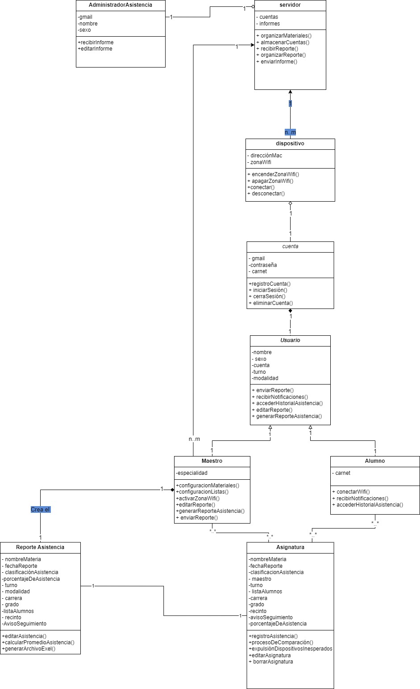

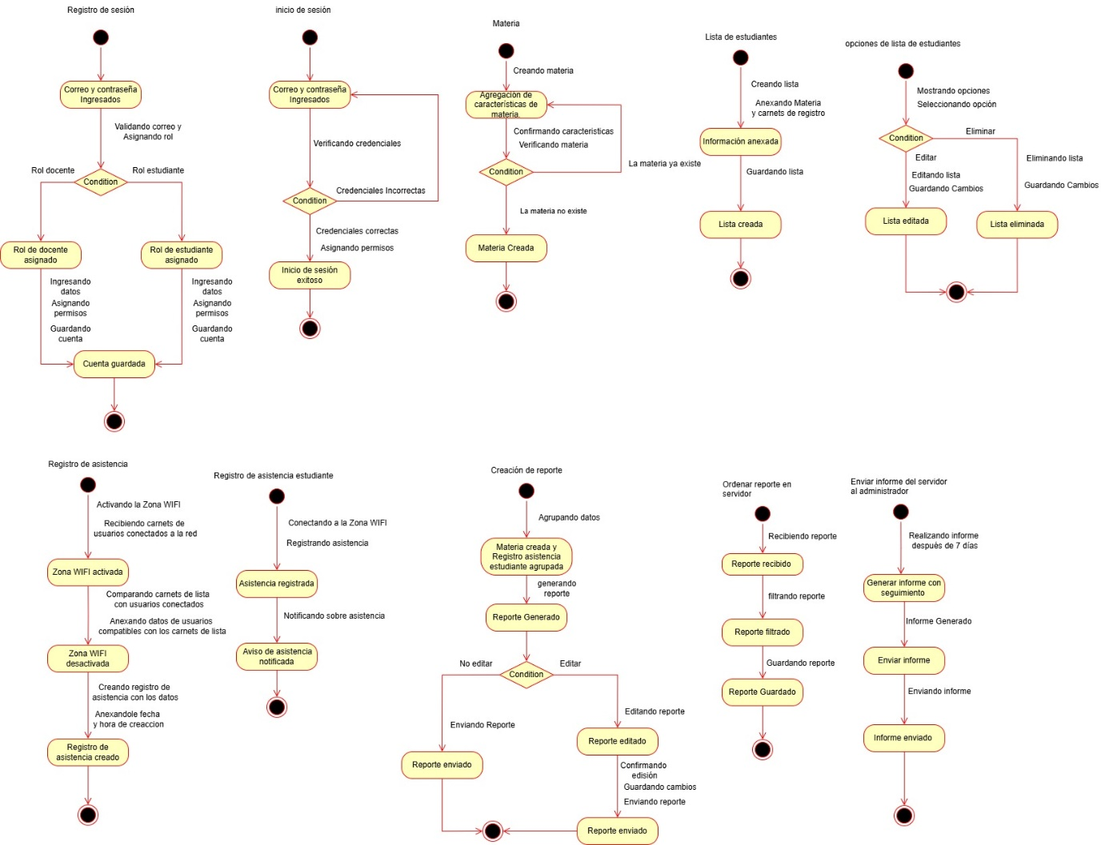
Diagrama de Estados

Diagrama de Gantt

Diagrama de Pert
[El diagrama está en un documento de Excel por ser muy grande]

Conclusión
La implementación de esta aplicación no solo optimizará el proceso de registro de asistencia, sino que también proporcionará una herramienta eficiente, precisa para la gestión de asistencias y fácil de usar, beneficiando tanto a profesores como a estudiantes.
Esta propuesta promete simplificar significativamente el proceso de registro de asistencia, mejorando la precisión y eficiencia de este. Al automatizar la captura de datos y la generación de reportes, se reduce la carga administrativa para los profesores, permitiéndoles enfocarse más en la enseñanza. Además, el uso de tecnología moderna asegura una mayor adaptabilidad y accesibilidad, beneficiando tanto a los estudiantes como a los educadores.
También permite que los errores en asistencias sean minimizados y el manejo de las listas de estudiantes se optimice en el área de administración del centro educativo y mantenga un orden especifico con menor esfuerzo.

Bibliografía
Ley de protección de datos personales
Ley N° 787 de protección de datos personales (2012, 21 marzo). http://legislacion.asamblea.gob.ni/normaweb.nsf/9e314815a08d4a6206257265005d21f9/e5d37e9b4827fc06062579ed0076ce1d
Protección de tu Código Fuente
Sistemius. (2021, 21 septiembre). ¿Cómo proteger legalmente el Código Fuente? - Sistemius. Sistemius. https://www.sistemius.com/proteger-legalmente-el-codigo-fuente/
Ley de Patentes
Ley N° 354 de Patentes de Invención, Modelos de Utilidad y Diseños Industriales, Nicaragua, WIPO Lex. (s. f.).
https://www.wipo.int/wipolex/es/legislation/details/3170
Ley de Contraloría General de la República
Ley No. 681 Ley Orgánica de la Contraloría General de la República Y del Sistema de Control de la Administración Pública y Fiscalización de los Bienes y Recursos del Estado — Ministerio de Hacienda de Nicaragua. (s. f.). http://www.hacienda.gob.ni/Direcciones/direccion-general-de-politicas-y-estadisticas-fiscales/base-legal-1/Ley%20no.%20681.pdf/view?searchterm=

